Н.А. Трушникова,

педагог-психолог МБУ ДО ДШИ ЗАТО Звёздный

Школьная травля = буллинг

Травля — это сбой системы образования. Система, которая обязана соблюдать права ребенка, в том числе на безопасность. Учителя и вся школа должны обеспечить в том числе и психологическую безопасность каждого учащегося, пока он находится в школе.
У нас везде есть инструкции, техника безопасности — на уроках физкультуры, труда, в столовой, на переменах. Но у нас нет инструкций, когда наши дети не в безопасности…

В последние десятилетия проблема издевательств в школьных коллективах (и не только школьных) является предметом научных исследований и педагогических дискуссий. Ей дали название буллинг (от англ. «bully» – драчун, хулиган, задира).

Буллинг – это повторяющаяся умышленная агрессия по отношению к ребенку со стороны одноклассников (но бывает и со стороны учителей). Буллинг бывает эмоциональный (психологический) (высмеивание, унижение, использование кличек, беспричинные замечания, занижение оценок, социальная изоляция, игнорирование частью класса или всем классом); физический (характеризуется применением физической силы в отношении жертвы, в последствии возможно причинение физического вреда. Физическое насилие включает в себя побои, нанесение ударов, дергание за волосы, подзатыльники, порчу собственности, впоследствии чего могут быть испорчены, потеряны или украдены вещи, книги или другое личное имущество жертвы и др.); экономический (вымогаются денежные средства, могут отбираться завтраки/обеды, карманные деньги); кибербуллинг (новая форма травли, включающая в себя проявление агрессии, распространение порочащей информации посредством использования средств коммуникации ( планшеты, компьютеры, мобильные телефоны). С помощью интернета, электронной почты, социальных сетей, чатов появилась возможность преследовать жертву, распространять о нем личную информацию, сплетни, в виде порочащих и оскорбительных сообщений. Главной особенностью кибербуллинга является возможность позволяющая обидчику сохранять анонимность и тем самым избегать ответственности за свои поступки)).

Когда в коллективе есть агрессор, то найдется и жертва. Жертвами часто оказываются застенчивые, замкнутые, не уверенные в себе дети или же дети, вызывающие раздражение у одноклассников и даже учителей (например, с проблемами в обучении, расстройствами внимания, легко возбудимые). Агрессорами становятся дети импульсивные, испытывающие сильную потребность господствовать и подчинять себе других. Они как бы «выполняют волю» всего коллектива при пассивном поведении окружающих.
В буллинге много ролей. Три основные: агрессор (придумывают и возглавляют издевательства), наблюдатели (вроде в стороне от конфликта, но всё равно одобряют, либо осуждают агрессоров) и жертва.

Нередко можно слышать, будто буллинг – естественное проявление процесса взросления, которое не должно вызывать беспокойства и требовать вмешательства. Поэтому родители могут усугублять страдания детей утверждениями, что на агрессию надо просто отвечать агрессией, и требованиями этого от своего ребенка, или полным игнорированием проблемы. А учителя, видя ситуацию травли ребенка, нередко отстраняются, испытывая смешанное чувство гнева и собственного бессилия. Но как правило, обидчиков мучают проблемы в семье, а также проблемы личного характера. В таких случаях причинение вреда другим людям помогает снять эмоциональное напряжение и почувствовать себя более благополучным. Поэтому не стоит «стоять в стороне», а необходимо «включаться» в процесс и помогать детям.
Распознать буллинг порой очень сложно. Если ребенок не общается ни с кем из класса вне школы и не интересуется жизнью коллектива, если уходит из школы в числе последних, то он может быть уязвим для травли. Если же у него наблюдается нежелание идти в школу, бессонница, депрессия, раздражительность, жалобы на боли в животе, то, вполне возможно, травля уже происходит.
Даже кажущийся безобидным непродолжительный буллинг может иметь долгоиграющие опасные последствия для обеих сторон конфликта. Издевательства в школе порождают тревожность, депрессию, потерю веры в себя. И жертвы, и агрессоры в будущем могут иметь серьезные проблемы в построении отношений в обществе.
Важно понять, что это может случиться с любой семьёй. Здесь никто не виноват, особенно сам ребёнок. Если вы чувствуете, что как родитель не справляетесь с ситуацией (а это нормально), то прежде всего нужно самому получить поддержку близких или психолога.

Профилактика…

Профилактика лучше, чем исправление уже тяжелой ситуации. Поэтому родителям нужно учить ребенка правильно реагировать на агрессию. Есть фразы, которые помогут вам начать диалог.
- «Я тебе верю». Это даст ребёнку понять, что вместе вы справитесь с проблемой.
- «Мне жаль, что с тобой это случилось». Это сигнал, что вы разделяете его чувства.
- «Это не твоя вина». Покажите ребёнку, что в этой ситуации он не одинок, многие его сверстники сталкиваются с разными вариантами запугивания и агрессии.
- «Хорошо, что ты мне об этом сказал». Докажите, что ребёнок правильно сделал, обратившись к вам.
- «Я люблю тебя и постараюсь сделать так, чтобы тебе больше не угрожала опасность». Эта фраза позволит ощутить защиту и с надеждой посмотреть в будущее.
Старайтесь всегда поддерживать с детьми доверительные отношения, чтобы они смогли вовремя попросить о помощи. Умение игнорировать мелкие провокации может свести на нет попытки начать травлю. Для этого пригодится выдержка и хладнокровие, а они быстро не воспитываются. Умение выбрать наиболее «человеческий» способ проявления своего гнева, полезно сказать вслух о своем возмущении или гневе. Умение пожалеть обидчика, потому, что только слабому и несчастному может понадобиться самоутвердиться за счет другого.
Родителям важно донести до ребенка мысль, что, если кто-то говорит о тебе плохо, это не значит, что ты плохой – это характеризует того, КТО говорит. Индийская мудрость гласит: «Хочешь узнать человека? Тогда задень его. Человек — это сосуд. Чем он наполнен, то и начнет из него выплескиваться».
Эти и многие другие навыки можно сформировать и закрепить в ходе домашних «тренингов», когда мама или папа изображают обидчика, а ребенок тренируется в безопасной и поддерживающей обстановке достойно отвечать заранее продуманной фразой.
Если ребенка терроризируют
Как только становится понятно, что ребенок уже втянут в конфликт и страдает от нападок сверстников, родителям нужно быть активными и действовать в нескольких направлениях. Нужно сделать проблему очевидной для всех окружающих: руководство школы, педагогов, родителей других детей, иногда и правоохранительных органов. Только тогда можно начать ее решать. Это как с болезнью — пока я не признаю, что она существует, я не начну лечиться и восстанавливаться. Задача семьи – эмоционально поддержать ребенка, помочь ему справиться.
Поддержка
Самой главной опорой и поддержкой для ребенка в трудный период, конечно же, является безусловная родительская любовь, принятие чувств ребенка, который должен понимать, что родители на его стороне, что он не один. Ведь как часто бывает, родители идут по пути наименьшего сопротивления, и если в школе сказали: «Он (она) сам(а) виноват(а)!», ребенку достается еще и дома, что усугубляет его одиночество, чувство безысходности и подавленность, а это состояние очень-очень опасное.
В сложный период ребенок может начать вести себя несоответствующе своему возрасту. Для посттравматических состояний это характерно. Поэтому не ругайте(!!!) за ухудшение почерка и вообще успеваемости, возврат к малышовым игрушкам, странным и страшным рисункам.
Лучше уделяйте внимание, обнимайте почаще, сидите у кровати перед сном, в разговоре собирая все хорошее, что произошло за день. Устраивайте совместные поездки в парк, катание на велосипедах, домашние игры с приглашением друзей ребенка.
Говорить с ребенком о травле можно и нужно, но важно соблюдать технику безопасности:
— не давить,
— не заставлять рассказывать, если ребенок не хочет,
— быть готовым слушать без критических комментариев,
— давать выплакаться (можно обнять в этот момент, что даст чувство защищенности, принести стакан воды, если истерика),
— рассказывать о своем подобном опыте (у каждого что-нибудь похожее найдется), о своих чувствах и о том, как пережили трудную ситуацию,
— и всегда завершать разговор чем-нибудь хорошим, дающим надежду (это могут быть заманчивые планы на выходные, или обсуждение коллекции, которую собирает ребенок, разговор о любимом артисте и т.д.).
Откровенные разговоры вообще должны быть нормой, а не происходить, только если что-то случилось. Тогда дети будут нам рассказывать и о бедах, и о радостях, доверяя и открываясь.

Коррекция

Также важно критично приглядеться, что собственно вызывает неприязнь других детей, и, если можно, аккуратно и тактично это подкорректировать.

Например: неопрятность, нежелание соблюдать гигиенические нормы может привести к тому, что от ребенка попросту дурно пахнет, и никто не хочет сидеть с ним за одной партой, а вдобавок его еще и дразнят. Если ребенок высок, часто формируется плохая осанка, а поза «плечи вперед, голова вниз» — поза жертвы, которая тоже может провоцировать бессознательную агрессивность окружающих. Значит, надо потрудиться над высоко поднятой головой и расправленными плечами (это сработает, если ребенок чувствует, что родители им гордятся). Хорошо бы еще до школы решить проблемы с дикцией. Но никогда не поздно дойти до логопеда, чтобы речь человека была понятна окружающим.
Конечно, если ребенок имеет специфические особенности строения тела, здоровья, нужно помочь ему научиться принимать себя, и тогда окружающие тоже смогут не реагировать остро на его инаковость.
Хорошо, когда родители видят сильные стороны ребенка и помогают раскрыть его способности, благодаря которым он может стать интересен окружающим. Кто-то учится играть на гитаре, кто-то замечательно ведет странички в соцсети, кто-то может починить велосипед. Несложно найти то, что идет на поддержку чувства успешности и вызывает уважение других.

Молчать Нельзя Наказывать (где ставить запятую?)

Буллинг – проблема сложная и юридически никак не оформленная, поэтому наказать с помощью закона агрессоров сложно, практически невозможно.
В обществе существует инициатива о внесении в Уголовный кодекс Российской Федерации отдельной статьи «О наказании за буллинг (школьную травлю)». Рассмотрим статьи и законы Российской Федерации, которые способствуют защите прав тех, кого травят в школе.
Основная причина мешающая наказать агрессоров - это их возраст. В рамках Российского законодательства, уголовная ответственность наступает с 16 лет, при совершении тяжких преступлений – с 14 лет, однако эмоциональное давление не попадает под эту категорию. Примерами являются: оскорбления, побои, угрозы. Здесь все зависит от определенной ситуации.
В Уголовном Кодексе Российской Федерации существует статья «Клевета», которую возможно использовать в тех случаях, когда, например, агрессоры распространяют лживую информацию о жертве. Если есть возможность доказать этот факт в судебном порядке, то ответственность будет нести родители или иные законные представители агрессора.
Наказание за оскорбление несовершеннолетнего ребенка определяет суд, руководствуясь составом правонарушения и положениями ст. 5.61 КоАП Российской Федерации. Уголовная ответственность за оскорбление несовершеннолетнего не наступает при условии, что последствия правонарушения не привели к утрате здоровья, жизни пострадавшей стороны.
К сожалению, бывает так, что психологическое насилие переходит в физическое, тогда, возможность привлечения к ответственности увеличивается и становится проще. Однако, если один ученик нанес незначительные побои другому ученику, то отвечать за это по закону он будет только в том случае, если ему уже исполнилось 16 лет.
Важно отметить, что если ребенка избили один раз, то преступление будет квалифицироваться как «Побои», а если это происходит систематически, то «Истязание».
При условии, что жертве нанесли побои в образовательном учреждении, необходимостью является освидетельствование нанесения побоев в медпункте, с целью привлечения к уголовной ответственности, необходимо написать заявление в ОВД, или же обратиться в гражданский суд, с целью получения компенсации за моральный и материальный вред.
Если жертве был причинен незначительный вред, то, скорей всего, агрессора поставят на учет в комиссию по делам несовершеннолетних и на родителей наложат административное наказание.
Таким образом, мы видим, что государство все же рассматривает буллинг как асоциальное явление и принимает законы, которые защищают тех, кого «травят» в школе, при условии существования доказательств. А вот эмоциональное давление не попадает под эту категорию.
Еще раз , обязательно нужно решать конфликт в учебном заведении с привлечением сначала классного руководителя, социального педагога, школьного психолога, администрации и родителей детей-агрессоров.
Но даже если родители сознательно отнеслись к проблеме и предприняли все эти меры, им одним бывает не под силу справиться с объемностью и многомерностью тяжелой ситуации.
Но все равно родителям полезно знать: чтобы прекратить травлю, помощь нужна не только жертве, но и мучителю. Поэтому так важно вызвать на разговор и родителей другой стороны конфликта.
Также нельзя оставить без внимания пассивных агрессоров – тех, кто был зрителями и поддерживал главного «злодея».
Возможно, в тяжелой ситуации ребенку потребуется время на восстановление, когда он не будет посещать школу, делая уроки дома. Хорошо в это время помогать ему продолжать общаться с друзьями, ходить на кружки и т.д., чтобы он не выключился из активной социальной жизни.
Если принято решение о смене школы, либо другой формы образовательного процесса (семейное обучение и т.п.)то важно, чтоб ребенок в личном опыте не рассматривал переход как «побег» или «проигрыш», необходимо проработать навыки, помочь личностно вырасти , стараться обсуждать с ребенком все пути решения и с разных сторон, приобретать опыт противостояния и созидания.

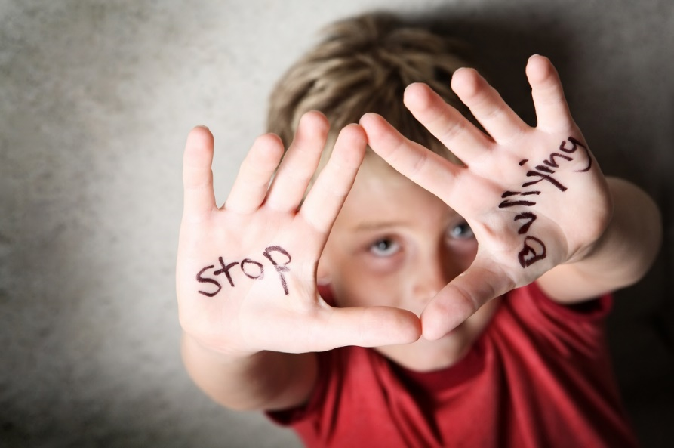

Рекомендуем прочитать книгу Ю.Б.Гиппенрейтер «Общаться с ребенком. Как?» и посмотреть фильм с глубоким смыслом «Чучело» Ролана Быкова, очень хорошо посмотреть этот фильм с детьми и обсудить после просмотра – лучше в школе с учителями.

Для подготовки статьи были использованы следующие источники:
Аверьянов А. И. Буллинг как вызов современной школе // Педагогика, психология и социология. – 2013. – № 18. – С.45-50.
Буллинг — травля детей. Что делать? /Санкт Петербургское государственное учреждение социальной помощи семьям и детям "Региональный центр "Семья": [сайт]. - Спб., [1995 — 2012]. - Режим доступа: http://homekid.ru/bullying/bullyingPart1.html
Бердышев И. Лекарство против ненависти / И. Бердышев; семинар записала Е. Куценко // Первое сент. –2005. – № 18. – С.
Бердышев, И.С. Медико-психологические последствия жестокого обращения в детской среде. Вопросы диагностики и профилактики. Практическое пособие для врачей и социальных работников [Текст] / И.С. Бердышев, М.Г. Нечаева. − СПб, 2011. − 23с.
Глазырина, Л.А. Предотвращение насилия в образовательных учреждениях. Методическое пособие для педагогических работников[Текст] / Л.А. Глазырина, М.А. Костенко, Т.А. Епоян. – М., 2015. − 145 с.
Кон И. С. Что такое буллинг и как с ним бороться? // «Семья и школа». – 2006. - № 11. -С.15-18.
Кривцова С. В. Буллинг в школе VS сплоченность неравнодушных / С. В. Кривцова. - М.: Федеральный Институт развития образования, центр развития психологической службы, 2011.
Лэйн Д.А. Школьная травля (буллинг) [Электронный ресурс]
Олвеус, Д. Буллинг в школе: что мы знаем и что мы можем сделать? [Текст] / Д. Олвеус. − М., 2009. − 236с.».
https://externat.foxford.ru/polezno-znat/shkolnyy-bulling

